Modul 1: Produzieren und präsentieren/Office-Programme

Thema: Textverarbeitung mit Microsoft Word 2016

Arbeitsauftrag: Übung Tabulatoren

# Info

Um Worte und Texte in Word an den passenden Stellen zu positionieren, sollten Sie immer Tabulatoren setzen. In dieser Lerneinheit werden Sie mit Tabulatoren arbeiten, diese positionieren und ausrichten.

# Arbeitsauftrag: Erstellen Sie mithilfe von Tabulatoren eine Liste mit Ländern, deren Hauptstädten und Einwohnerzahl!

1. Öffnen Sie ein neues Dokument in Word und speichern Sie es in Ihrem Verzeichnis unter dem Namen Word-Tabulatoren.
2. Geben Sie zuerst die Tabstopppositionen von 5, Ausrichtung links, und 14 cm, Ausrichtung rechts, ein.
3. Schreiben Sie dann den Text Land in das Dokument und steuern mit der Tabulatur Taste den nächsten Tabstopp an und schreiben Hauptstadt. Am nächsten Tabstopp schreiben Sie Einwohner. Gehen Sie mit Enter in die nächste Zeile und schreiben den untenstehenden Text ab. Springen nach jedem Land mit der Tabulator-Taste zum nächsten Tabstopp, schreiben die Hauptstadt und springen zum zweiten Tabstopp und notieren die Einwohnerzahl, siehe Vorlage Seite 2.
4. Formatieren Sie die erste Zeile fett und unterstreichen Sie diese.
5. Speichern Sie das Dokument.

Arbeitsform: Einzelarbeit

Bearbeitungszeit: 30 Minuten

Ergebnissicherung: Besprechung im Plenum am Beamer

**Land Hauptstadt Einwohner**

Deutschland Berlin 81.882.342

Frankreich Paris 62.793.432

Vereinigtes Königreich London 61.113.205

Italien Rom 60.245.846

Spanien Madrid 46.661.950

Ukraine Kiew 45.994.247

Polen Warschau 38.153.389

Rumänien Bukarest 21.498.616

Niederlande Amsterdam 16.493.156

Griechenland Athen 11.141.740

Belgien Brüssel 10.666.860

Portugal Lissabon 10.617.575

Tschechien Prag 10.501.197

Ungarn Budapest 10.020.000

Türkei Ankara 9.799.745

Weißrussland Minsk 9.489.000

Serbien Belgrad 9.298.001

Schweden Stockholm 9.269.986

# Hinweise zu Tabulatoren

Um einen Tabstopp zusetzen wählen Sie im Register ***Start*** über ***Absatz*** das Dialogfenster Absatz aus.

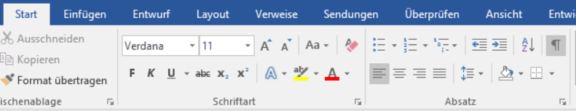

In dem sich öffnenden Dialogfeld wählen Sie ***Tabstopps*** aus.

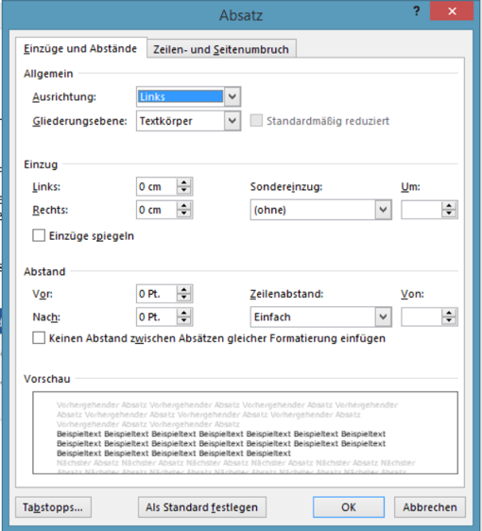

## Einstellen der Tabstopppositionen

Geben Sie in das Feld ***Tabstoppposition*** die Zahl 5 ein

Klicken Sie dann auf ***Festlegen.***

Geben Sie dann in das Feld ***Tabstoppposition*** die Zahl 14 ein und klicken Sie bei ***Ausrichtung*** auf ***rechts***.

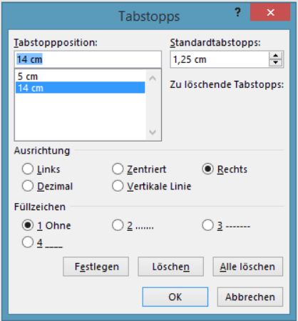

Dann klicken Sie wieder auf ***Festlegen*** und dann auf ***OK.***